доцент Виноглядов В.Н.

Лабораторная работа 3-9(Н)

ИЗУЧЕНИЕ ЭЛЕКТРИЧЕСКИХ ПРОЦЕССОВ В ПРОСТЫХ ЛИНЕЙНЫХ ЦЕПЯХ

ПЕРЕМЕННОГО ТОКА

Студент:____________________________________________________________ группа:_______________________

Допуск____________________________Выполнение_______________________Защита_______________________

Цель работы: экспериментальная проверка основных закономерностей в линейных цепях переменного тока и определение параметров исследуемых цепей.
Приборы и материалы: измерительный модуль ФПЗ -09, генератор электрических сигналов, монтажная схема.

Основные теоретические сведения

Переменным называется ток, который с течением времени изменяет свою величину или напраление .
Квазистационарным называется переменный ток, который во всех сечениях неразветвлённой электрической цепи имеет одинаковую силу тока в одно и тоже время.
(квазистационарность объясняется большой скоростью распространения электромагнитных возмущений по электрической цепи и зависит от частоты тока и размеров электрической цепи)
Периодическим переменным током называется ток, характеристики которого повторяются через определённый промежуток времени, называемый периодом.
В промышленности наибольшее распространение получил синусоидальный переменный ток, то есть ток, величина которого изменяется со временем по закону синуса или косинуса:
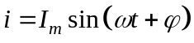
Только квазистационарные синусоидальные токи не изменяют свою форму токов и напряжений (то есть остаются гармоническими) во всех участках линейных электрических цепей.

ОСНОВНЫЕ ХАРАКТЕРИСТИКИ ПЕРЕМЕННОГО СИНУСОИДАЛЬНОГО ТОКА
Мгновенными значениями силы тока i, напряжения u, ЭДС e и мощности p в цепях переменного тока называют их значения в данный момент времени.
Амплитудными значениями силы тока I_{m}, напряжения U_{m}, ЭДС E_{m} и мощности P_{m} в цепях переменного тока называют наибольшие мгновенные значения этих величин в случае синусоидального переменного тока за период.
Периодом T называется наименьший промежуток времени, через который переменный ток повторяет свои значения в той же самой последовательности.
Линейной частотой ν переменного периодического тока называется величина обратная периоду.
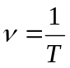
Циклической частотой ω переменного периодического тока называется величина, равная:
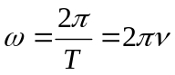
Эффективным (или действующим) значением переменного тока I_{эфф} называется такая величина силы постоянного тока, который оказывал бы в цепи такое же тепловое воздействие.
В случае синусоидального тока расчёты показывают, что 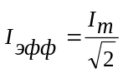 и 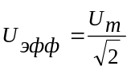
(Амперметры и вольтметры в цепях переменного тока показывают действующие значения силы тока и напряжения на участке электрической цепи).
Все элементы электрической цепи обладают сопротивлением. Различают два вида сопротивления: активное и реактивное. Если при прохождении тока через элемент цепи происходит только необратимое превращение электрической энергии в теплоту, то сопротивление такого участка цепи называют активным. Если такого превращения не происходит, то сопротивление называют реактивным.
Элемент цепи с активным сопротивлением называется резистором. Реактивным сопротивлением – емкостным и индуктивным – обладают соответственно конденсаторы и катушки индуктивности.
Реактивные сопротивления в цепи переменного тока создают разность фаз между напряжением и током (то есть ток и напряжение не одновременно достигают своего максимального значения).
Элементы цепи называются идеальными, если они обладают только одним видом сопротивления – активным, емкостным или индуктивным.
В дальнейшем мы будем рассматривать только идеальные элементы цепи.
Если сопротивление элемента цепи не зависит от величины тока, протекающего через него, то такой элемент называется линейным.
Сопротивлением участка цепи постоянного тока называют величину равную:
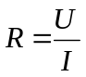
Сопротивлением участка цепи переменного тока называют величину равную:
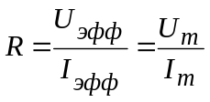
В цепях переменного тока кроме нагрева проводов имеются дополнительные процессы, обусловленные изменяющимися во времени магнитными и электрическими полями, что оказывает влияние на величину и форму тока в цепи и может приводить к дополнительным потерям электрической энергии. Поэтому анализ явлений, происходящих в цепях переменного тока, значительно усложняется.
К мгновенным значениям квазистационарных токов можно применять законы Ома и правила Кирхгофа (однако при этом необходимо учитывать возникающую при изменении тока ЭДС электромагнитной индукции).

Графическое изображение переменного тока
(метод векторных диаграмм)
Переменный ток в отличие от постоянного тока характеризуется двумя величинами: амплитудой и фазой. Поэтому переменный ток удобно изображать в виде векторов на плоскости в полярных координатах (см. рис. 1).
В этом случае:
рис. 1
φ₀
ω
i_{мгн}
Im
О

- длина вектора равна амплитудному значению силы тока,
- начальный угол расположения вектора соответствует начальной фазе,
- вектор вращается вокруг точки О с угловой скоростью, равной циклической частоте тока,
- мгновенное значение тока равно проекции вектора тока на ось.
Аналогично можно изображать напряжения в цепи.
Существуют так же аналитический (с помощью тригонометрических функций) и символический (с помощью комплексных чисел) способы описания переменного тока.

Цепь переменного тока только с активным сопротивлением.
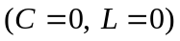
Пусть напряжение в цепи меняется по закону: 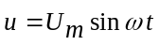 (1)
Тогда по закону Ома 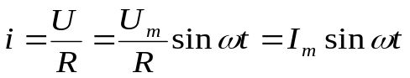, (2)
где 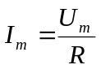 - закон Ома для цепи переменного тока только с активным сопротивлением. (3)
Из сравнения (1) и (2) следует:

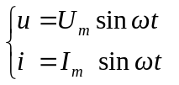- то есть ток и напряжение в такой цепи изменяются синфазно.
Векторная диаграмма в этом случае имеет вид рис. 2.

рис. 2
I_{m}
U_{m}
ось токов i

Цепь переменного тока только с идеальной индуктивностью.
(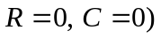
Пусть напряжение в цепи меняется по закону: (4)
L
~ u
При протекании по катушке индуктивности переменного тока, в ней возникает ЭДС самоиндукции 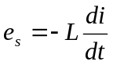.
Тогда по второму правилу Кирхгофа можно записать:
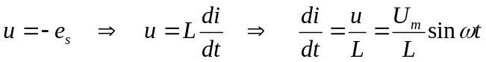
Таким образом, имеем:
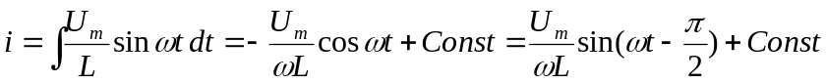.
Если в цепи отсутствует составляющая постоянного тока, то 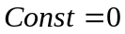 и
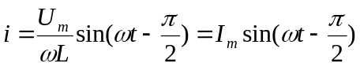, (5)
где 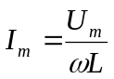 - закон Ома для цепи переменного тока с идеальной индуктивностью. (6)

Из уравнения (6) следует, что роль сопротивления в такой цепи играет величина:
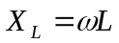 , называемая реактивным индуктивным сопротивлением. 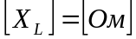
Из сравнения (4) и (5) следует:
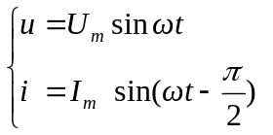- то есть в такой цепи ток отстаёт по фазе от напряжения на 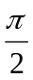.
Векторная диаграмма в этом случае имеет вид рис. 3.
рис. 3
I_{m}
U_{m}
ось токов i

Цепь переменного тока только с идеальной ёмкостью.
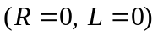
С
~ u
Пусть напряжение в цепи меняется по закону: (7)
Мгновенное значение силы тока в такой цепи с ёмкостью по закону сохранения электрического заряда равно скорости изменения заряда на обкладках конденсатора, то есть: 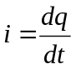.
Так как 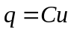, следовательно,
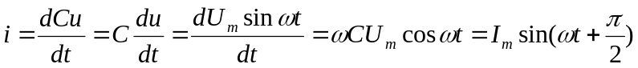, (8)
где 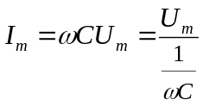 - закон Ома для цепи переменного тока с идеальной ёмкостью. (9)

Из уравнения (9) следует, что роль сопротивления в такой цепи играет величина:
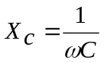 , называемая реактивным емкостным сопротивлением. 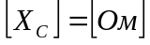
Из сравнения (7) и (8) следует:
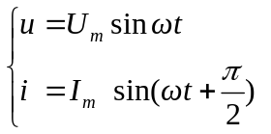- то есть в такой цепи ток опережает по фазе напряжение на .
Векторная диаграмма в этом случае имеет вид рис. 4.
I_{m}
U_{m}
ось токов i
рис. 4
Цепь переменного тока, содержащая последовательно включённые R, L и C

При изучении цепей переменного тока следует иметь ввиду, что мгновенные значения величин i, u, e, p складываются алгебраически (например,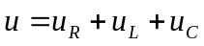), а амплитудные и действующие значения этих величин I_{m}, U_{m}, E_{m}, P_{m} складываются геометрически (например 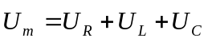).
Пусть напряжение в цепи меняется по закону: (10)
R
L
С
~ u
Амплитуду приложенного в цепи напряжения U_{m} можно найти по уравнению с помощью векторной диаграммы.
Так как в нашем случае R, L и C соединены последовательно, то через них протекает одинаковый по величине ток, поэтому в качестве основной оси отсчёта выберем ось токов. Тогда, принимая всё вышесказанное, векторная диаграмма будет иметь вид
рис. 5.
Из рисунка по теореме Пифагора имеем: 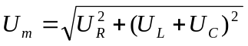 или 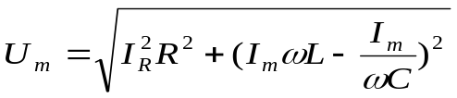, тогда
φ
рис. 5
U_{m}
U_{C}
U_{R}
U_{L}
ось токов i
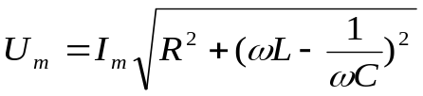

Окончательно имеем:
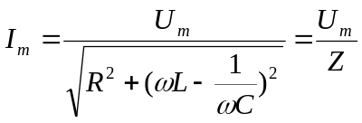 - закон Ома для переменного тока с последовательно соединёнными R, L и C.
Где величина 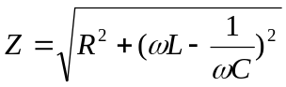 называется полным сопротивлением цепи или импедансом.
Сила тока в такой цепи изменяется по закону: 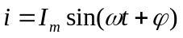,
где сдвиг фаз φ между напряжением u и силой тока i можно найти из векторной диаграммы (см. рис. 5):
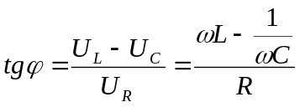 (11)
Резонанс напряжений

Рассмотрим последовательно соединённые R, L и C.
R
L
С
~ u
Пусть напряжение в цепи изменяется по закону: .
Раньше мы получили, что в этом случае закон Ома имеет вид:
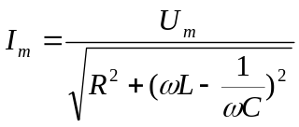 (12)
Из уравнения (12) следует, что если будет выполняться условие 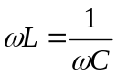, то полное сопротивление цепи становиться минимальным и равным активному сопротивлению цепи R и, следовательно, ток в цепи при заданном напряжении достигает максимального значения. При этом напряжение на активном сопротивлении становится равным внешнему напряжению 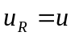, а напряжения на ёмкости и индуктивности оказываются равными по величине, то есть 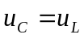, и сдвинутыми по фазе на 180 .
- Такое явление в цепи переменного тока называется резонансом напряжения или последовательным резонансом.
Условию соответствует частота 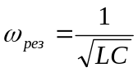, называемая резонансной частотой.
Резонанс токов

Рассмотрим цепь переменного тока, содержащую параллельно соединённые L и C, активное сопротивление которых очень мало (т.е. R = 0).
i_{C}
i_{L}
i
L
С
~ u
Пусть напряжение в цепи изменяется по закону: .
Мы получили, что в ветви конденсатора в этом случае течёт ток
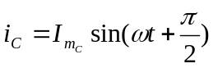, (13)
амплитуда которого 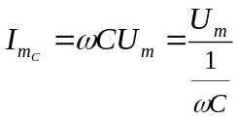,
а в ветви катушки индуктивности течёт ток 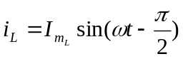, (14)
амплитуда которого 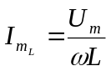.

Из анализа уравнений (13) и (14) следует, что так как разность фаз между токами текущими через L и C равна π, следовательно, в ветвях L и C они текут в противоположных направлениях. Тогда амплитуда силы тока в неразветвлённой цепи будет равна:
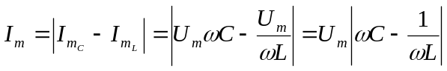 (15)
Из уравнения (15) следует, что если будет выполняться условие (это наблюдается при резонансной частоте ), то во внешней цепи тока не будет, то есть токи, текущие через конденсатор и катушку индуктивности, оказываются больше, чем ток в неразветвлённой цепи.
- Явление резкого уменьшения амплитуды силы тока во внешней цепи, питающей параллельно соединённые L и C, при приближении частоты приложенного напряжения к резонансной частоте называется резонансом токов или параллельным резонансом.
МЕТОД ИЗМЕРЕНИЯ

В работе исследуются электрические процессы в цепях, состоящих из следующих последовательно соединённых элементов:
а. двух резисторов с сопротивлениями 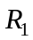и 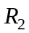 (цепь , рис 6 а)
б. резистора и конденсатора  (цепь , рис.6 б)
в. резистора и катушки индуктивности (цепь , рис. 6 в)
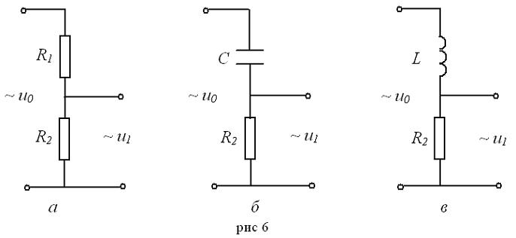

Основным параметром, характеризуемым изучаемые цепи, является коэффициент передачи цепи , представляющий собой отношение амплитуды напряжения на выходе цепи 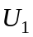 к амплитуде напряжения на входе цепи 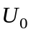:
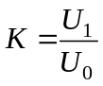 (16)
Напряжение на выходе цепи равно падению напряжения на резисторе : 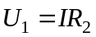. (17)

Оно прямо пропорционально току в цепи и находится с ним в одинаковой фазе. На основании соотношения (17) коэффициент передачи можно записать в виде
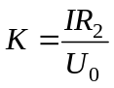 (18)
Из соотношения (17) следует, что для измерения угла сдвига фаз между током в цепи и входным напряжением достаточно измерить угол сдвига фаз между напряжениями на входе цепи и на выходе цепи .

ПРИБОРЫ И ОБОРУДОВАНИЕ

На рис. 7 приведена электрическая схема установки:
ФПЭ-09 - рабочий модуль установки, ГС – генератор сигналов, ЭО – осциллограф, ИП – источник питания.
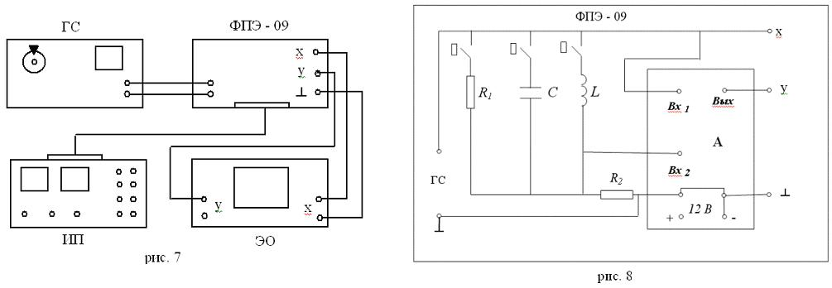
В модуле ФПЭ – 09 собраны изучаемые электрические цепи (рис. 8). В нем находится также коммутатор А
(см. рис. 8), применение которого позволяет наблюдать на экране осциллографа одновременно два синусоидальных сигнала. Напряжение со входа изучаемой цепи подаётся на «Вх₁» коммутатора. А напряжение с выхода изучаемой цепи - на «Вх₂» коммутатора. С выхода коммутатора исследуемые напряжения подаются на вход Y осциллографа.
Генератор электрических сигналов ГС является источником гармонической ЭДС. Электронный осциллограф ЭО служит для измерения амплитуд напряжений на входе и на выходе цепи, а также для измерения угла сдвига фаз между током в цепи и входным напряжением. Источник питания ИП предназначен для питания схемы коммутатора.
На рис. 9.9 представлен внешний вид установки, где указан порядок соединения модулей при помощи проводов.

ПОДГОТОВКА УСТАНОВКИ К РАБОТЕ

- Установите исходное положение кнопочных переключателей на панели модуля ФПЭ-09: все кнопки должны быть отжаты.
- Установите органы управления на панелях осциллографа в следующие положения: кнопка переключения длительности развёртки в положение для измерения микросекунд (для этого кнопка 2 на панели осциллографа должна быть отжата (см. рис.9)), переключатель «Развёртка» в положение 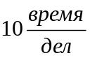, переключатель «Усилитель» - в положение 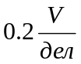. Режим сигнала в положение «ждущий» (для этого кнопка 3 на панели осциллографа должна быть утоплена (см. рис.9)).
- Установите органы управления на панелях генератора сигналов в следующие положения: переключатель «Множитель» в положение 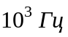, переключатель «Ослабление» - в положение 20 dB, вид сигнала в положение «переменный ток» (см. рис. 9).
- Включите генератор сигналов и модуль ИП тумблерами «Сеть». Осциллограф включите кнопкой 1 на его панели (она должна быть утоплена (см. рис.9)). Дайте приборам прогреться 3-5 минут.
- Установите следующие параметры входного сигнала генератора: частота – 30 кГц.
- Получите устойчивое изображение сигнала генератора на экране осциллографа (если изображения сигнала не устойчивое или его нет совсем, то плавно вращая ручку 4 на панели осциллографа (см. рис. 9.9), добейтесь устойчивости сигнала.
- Установите размах колебаний сигнала генератора в пределах примерно 3/4 размера экрана осциллографа ручкой 5 на генераторе сигналов (см. рис. 9)

ПОРЯДОК ВЫПОЛНЕНИЯ РАБОТЫ
Упражнение 1. Определение сдвига фаз между входным напряжением и током в различных цепях переменного тока.
- Замкните с помощью кнопочного переключателя на панели модуля ФПЭ-09 ветвь, содержащую резистор . Получится цепь из двух последовательно соединённых резисторов (см. рис. 6 а).
- Получите на экране устойчивое изображение двух исследуемых сигналов (если изображения сигналов не устойчивое или его нет совсем, то, плавно вращая ручку 4 на панели осциллографа (см. рис. 9.9), добейтесь устойчивости сигнала).
- Зарисуйте на бумаге наблюдаемые колебания и убедитесь, что угол сдвига фаз между колебаниями тока в такой цепи и входным напряжением равен нулю.
- Замкните с помощью кнопочного переключателя на панели модуля ФПЭ-09 ветвь, содержащую конденсатор С. Получится цепь из последовательно соединённых резистора и конденсатора (см. рис. 6 б).
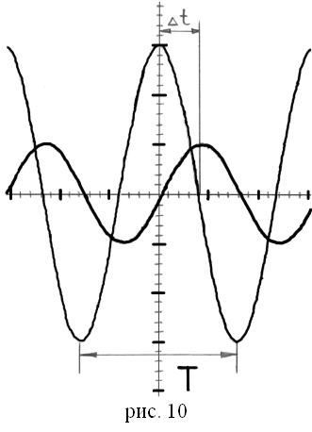
- Получите на экране устойчивое изображение двух исследуемых сигналов.
- Зарисуйте на бумаге наблюдаемые колебания и определите угол сдвига фаз между током в такой цепи и входным напряжениям. Для этого измерьте в делениях шкалы экрана осциллографа сдвиг по времени  между двумя соседними амплитудами двух исследуемых сигналов, а также период колебаний этих сигналов (см. рис. 10). Разность фаз рассчитайте по формуле:
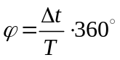
- Замкните с помощью кнопочного переключателя на панели модуля ФПЭ-09 ветвь, содержащую катушку индуктивности . Получится цепь из последовательно соединённых резистора и катушки индуктивности (рис. 6 в). Зарисуйте на бумаге наблюдаемые колебания и, повторив пункт 6, определите угол сдвига фаз между током и входным напряжениям для такой цепи.
- Результаты измерений запишите в виде:
Цепь 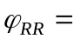
Цепь 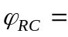
Цепь 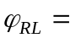
Упражнение 2. Определение величины ёмкости конденсатора в цепи, содержащей последовательно
соединённые резистор и конденсатор.
- Замкните с помощью кнопочного переключателя на панели модуля ФПЭ-09 ветвь, содержащую конденсатор С.
- Установите на генераторе сигналов частоту выходного напряжения 30 кГц, длительность развёртки сигнала и получите на экране устойчивое изображение двух исследуемых сигналов.
- Определите амплитуды напряжений на входе и выходе цепи в мелких делениях шкалы экрана осциллографа. Для этого измерьте величину размаха колебаний каждого сигнала в мелких делениях и поделите это значение пополам (на рис. 10 размах входного напряжения (большого колебания) равен 30 делениям, следовательно, амплитуда равна 15 делениям. Размах выходного напряжения (меньшего колебания) равен 10 делениям, следовательно, амплитуда колебаний равна 5 делениям). Для удобства измерений ручкой «уровень » можно смещать картинку влево или вправо, и совмещая амплитуду сигнала со шкалой по центру экрана, легко производить необходимые измерения
- Проведите измерение амплитуд напряжений на входе и выходе цепи при различных значениях частоты генератора (см. таблицу 1).
- Рассчитайте величину коэффициента передачи цепи по формуле для всего исследуемого диапазона частот. В аналитическом выражении коэффициент передачи цепи в этом случае можно получить из уравнений:
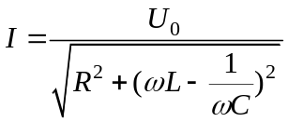 и , где; 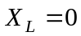 и 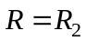.
В этом случае
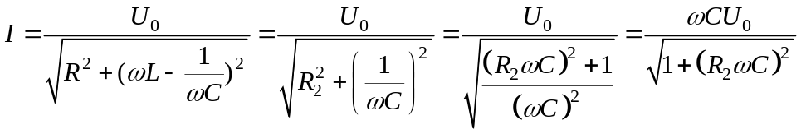. (19)
Тогда 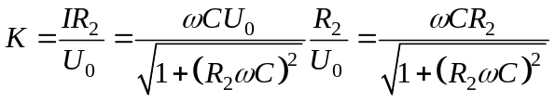. (20)
Из выражения (20) при низких частотах (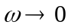) получим 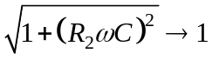, следовательно:
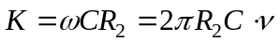 (21)
- Из уравнения (21) видно, что коэффициент передачи такой цепи при низких частотах линейно зависит от частоты входного напряжения. Из этого выражения методом совместных измерений можно определить ёмкость конденсатора. Для этого введём следующие обозначения: 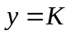; ; 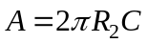. В результате получим линейную зависимость вида 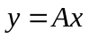, из которой методом обработки совместных измерений (см. лабораторную работу 0-1) параметр  можно определить по формуле: 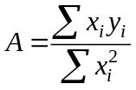,
а дисперсию параметра по формуле: 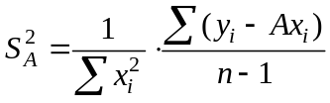, где - число измерений
- Проведите соответствующие измерения и расчёты. Результаты занесите в таблицу 1.
,  10³ Гц | Развёртка  мкс/дел | ,  дел | ,  дел |  | 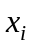,  10³ Гц | 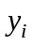 | 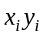,  10³ Гц | 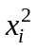,  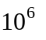Гц² | 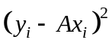 | ,  Ф
30 | 10
40 | 10
50 | 10
60 | 10
80 | 10

таблица 1
- Определите ёмкость конденсатора и её дисперсию по формулам:
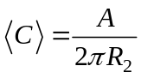; 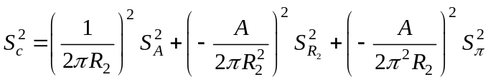,
где = 1000 Ом, 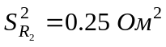, 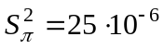
9. Определите среднеквадратичное отклонение ёмкости конденсатора по формуле: 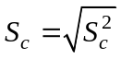
10. Окончательный ответ запишите в виде: 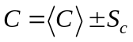
Контрольные вопросы
- Что такое постоянный и переменный электрический ток? Их основные характеристики.
- Почему в промышленности используется в основном переменный, а не постоянный ток?
- Расскажите о графическом методе изображения переменного синусоидального тока.
- Объясните особенность работы цепи переменного тока только с активным сопротивлением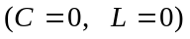.
Запишите закон Ома и нарисуйте векторную диаграмму для такой цепи.
5. Расскажите об особенности работы цепи переменного тока только с индуктивным сопротивлением
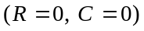. Как зависит индуктивное сопротивление от частоты переменного тока? Запишите закон
Ома и нарисуйте векторную диаграмму для такой цепи.
- Объясните особенность работы цепи переменного тока только с емкостным сопротивлением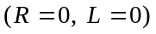.
Как зависит емкостное сопротивление от частоты переменного тока? Запишите закон Ома и нарисуйте
векторную диаграмму для такой цепи.
- Расскажите об особенности работы цепей переменного тока, содержащих последовательно и параллельно
соединённые R, L и C. Как зависит полное сопротивление таких цепей от частоты переменного тока?
Запишите законы Ома и нарисуйте векторные диаграммы для таких цепей. Расскажите о последовательном и
параллельном резонансе в таких цепях.

